Parecer Jurídico nº 272/2024.
Assunto: Emenda nº 01 ao Projeto de Lei nº 095/2024 que "Dispõe sobre a redução da taxa de aprovação de planta para edificação e regularização de construção, na forma que especifica”.
Autoria: Vereador Aldemar Veiga Junior.

À Comissão de Justiça e Redação,
Exmo. Presidente Vereador Gabriel Bueno.

Trata-se de parecer jurídico relativo à emenda em epígrafe que tenciona modificar o art. 1º do Projeto de Lei nº 95/2024 que "Dispõe sobre a redução da taxa de aprovação de planta para edificação e regularização de construção, na forma que especifica”, nos seguintes termos:
Lei nº 3.915/2015 (CTM) | PL 95/2024 | Emenda nº 1 ao  PL 95/2024
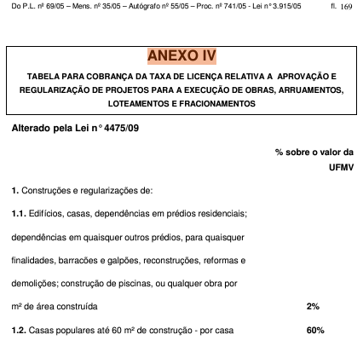 | Art. 1º. É reduzida em 80% (oitenta por cento) a base de cálculo da taxa de aprovação de planta para edificação e regularização de construção estabelecida no subitem 1.2, do item 1, do Anexo IV, da Lei 3.915/2005 (Código Tributário Municipal), quando a parte interessada se tratar de entidade sem fins econômicos que comprove exercício da sua atividade por mais de dois anos no Município. | - O artigo 1º passa a vigorar com a seguinte redação:  “É reduzida em 80% (oitenta por cento) a base de cálculo da taxa de aprovação de planta para edificação e regularização de construções estabelecida no subitem 1.1, do item 1, do Anexo IV, da Lei nº 3.915/2005 (Código Tributário Municipal), quando se tratar de entidades sem fins econômicos que comprove exercício da sua atividade por mais de dois anos no Município”.

Ab initio, cumpre destacar a competência regimental da Comissão de Justiça e Redação estabelecida no artigo 38.
Ressalta-se que a opinião jurídica exarada neste parecer não tem força vinculante, sendo meramente opinativo para ulterior emissão de parecer pelas Comissões.
Assim, considerando os aspectos jurídicos passamos a análise técnica do projeto em epígrafe solicitado.
No que tange a projetos de emenda, o Regimento Interno desta Casa de Leis assim estabelece:
Art. 140. Emenda é a correção apresentada a um dispositivo de projeto de lei ou de resolução.
§ 1º. Emenda supressiva é a que manda suprimir, em parte ou no todo, o artigo do projeto.
§ 2º. Emenda substitutiva é a que deve ser colocada no lugar do artigo.
§ 3º. Emenda aditiva é a que deve ser acrescentada aos termos do artigo.
§ 4º. Emenda modificativa é a que se refere apenas à redação do artigo, sem alterar a sua substância.
§ 5º. A emenda apresentada à outra emenda denomina-se subemenda.
Art. 141. Não serão aceitos substitutivos, emendas ou subemendas que não tenham relação direta ou imediata com a matéria da proposição principal.
§ 1º. O autor do projeto que receber substitutivo ou emenda estranhos ao seu objetivo terá o direito de reclamar contra a sua admissão, competindo ao Presidente decidir sobre a reclamação.
§ 2º. Da decisão do Presidente caberá recurso ao Plenário, a ser proposto pelo autor do projeto ou do substitutivo ou emenda.
Destarte, verifica-se que o projeto de emenda em apreço atende aos dispositivos do Regimento Interno da Câmara, não havendo óbice regimental na sua tramitação e, quanto à matéria, reiteramos Parecer Jurídico nº 254/2024 que conclui pela constitucionalidade e legalidade do projeto. No exame do mérito, o Plenário é soberano.
É o parecer, a superior consideração.
Procuradoria, 1º de novembro de 2024.

Rosemeire de Souza Cardoso Barbosa Tiago Fadel Malghosian
Procuradora - OAB/SP 308.298 Procurador - OAB/SP 319.159
Assinatura eletrônica Assinatura eletrônica

Nesse sentido é o entendimento do C. Supremo Tribunal Federal: “O parecer emitido por procurador ou advogado de órgão da administração pública não é ato administrativo. Nada mais é do que a opinião emitida pelo operador do direito, opinião técnico-jurídica, que orientará o administrador na tomada da decisão, na prática do ato administrativo, que se constitui na execução ex oficio da lei. Na oportunidade do julgamento, porquanto envolvido na espécie simples parecer, ou seja, ato opinativo que poderia ser, ou não, considerado pelo administrador.” (Mandado de Segurança n° 24.584-1 - Distrito Federal - Relator: Min. Marco Aurélio de Mello – STF.)

